令和 年 月 日 作成
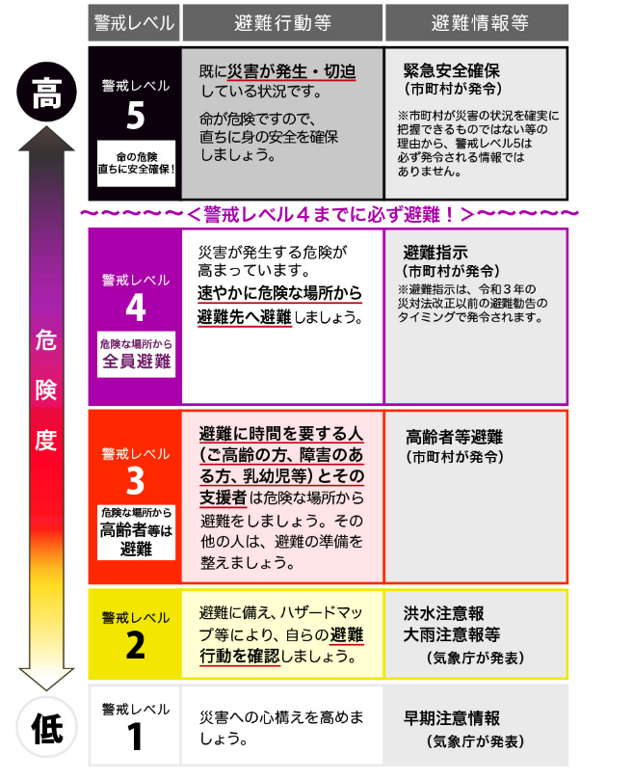
・この計画書は、災害時の対応について、ご本人やご家族及び関係者が相談して作成したものです。
・災害はある日突然やってきます。この計画書と医療情報書を人工呼吸器のすぐ側に置いて、時々内容を確認してください。
・災害時は落ち着いて、決めておいた行動をとりましょう。
・避難先、入院先にこの計画書と医療情報書を必ず持っていきましょう。
さん
災害時・緊急時行動計画

様式１５
停電になった場合
停電していること
人工呼吸器をつけた患者がいること
お客さま番号（日程・所・番号を含む１４ケタ）

１
人工呼吸器のバッテリー＋外部バッテリー持続時間は
概ね 時間です
吸引器のバッテリー持続時間は連続使用で
概ね 分です
電気が消えたら
１ まずブレーカーを確認
ブレーカーが落ちている→ブレーカーを上げましょう
２ ブレーカーが落ちていない場合は
関西電力 に連絡し

をはっきり伝え、復旧を依頼しましょう
－災害時・緊急時行動計画－
令和 年 月発行
＜編集／発行＞
京都府 保健所（ 広域振興局健康福祉部）
〒 - 京都府
TEL：
FAX.：
http://www.pref.kyoto.jp/
避難（入院）終了後、必ず連絡してください。

（ＴＥＬ ）

（ＴＥＬ ）
（ＴＥＬ ）
（ＴＥＬ ）
移動方法
（ＴＥＬ ）
医療機関（入院）を記入
（ＴＥＬ ）
（ＴＥＬ ）
訪問看護ステーション、保健所等の連絡先を記入
（ＴＥＬ ）
（ＴＥＬ ）
（ＴＥＬ ）

（ＴＥＬ ）
市・町が指定した施設を記入

道路が寸断され救急車が来れない場合
５
自宅での療養が困難な場合
に連絡

で

に
避難（入院）してください。

連絡先

援助をお願いできる近隣の方

避難場所

情報更新日 年 月 日
（ＴＥＬ ）

（ＴＥＬ ）

（ＴＥＬ ）

移動方法を記入
（ＴＥＬ ）

医療機関（入院）先を記入
（ＴＥＬ ）

（ＴＥＬ ）

（ＴＥＬ ）

（ＴＥＬ ）

も し も の た め に
２
広域停電で長時間復旧のめどが立たない、
または関西電力と連絡がとれない場合は、

に連絡

で

に
避難（入院）してください。

発電機のあるところ

自家発電設備のあるところ

情報更新日 年 月 日

水害・土砂崩れなどが予想される場合
（ＴＥＬ ）

（ＴＥＬ ）

（ＴＥＬ ）

移動方法を記入
（ＴＥＬ ）

医療機関など避難（入院）先を記入
３
台風、大雨などが予想される場合は、

が出たら

に連絡し

で

に

避難（入院）してください

・人工呼吸器本体に破損がなく、作動しているか
・異常な音、臭いは出ていないか
・呼吸回路の各接続部にゆるみはないか
・回路は破損していないか
・設定値が変わっていないか
＊アラームが鳴っていなくても必ず確認しましょう
地震など突然の災害が起こった場合
確認のポイント
（ＴＥＬ ）

医療機関提供業者や主治医などの連絡先を記入
４
●まず患者さんが大丈夫か、人工呼吸器が正常に作動しているかどうか確認してください

●正常に作動していない場合は、すぐにアンビューバッグによる呼吸を開始してください。

アンビューバッグはカニューレの口に装着し、あわてず
ゆっくり押して、自然にバッグが再び膨らむのを待って
から、また押します

呼吸器が正常に作動していない場合

に連絡

